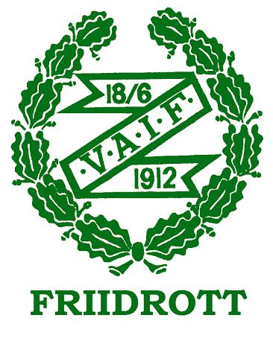

Samtyckesregistrering

Enligt Personuppgiftlagen (PuL) har föreningar rätt att publicera bilder och löpande texter från evenemang, tävlingar och liknande på föreningens webbplats så länge publiceringen inte är kränkande enligt personuppgiftslagen.

VAIF friidrott vill dock försäkra oss om att du/ni som vårdnadshavande ej har något emot att vi publicerar bilder och text med barnets namn på hemsidan och/eller i lokala tidningar.

Barnets namn

Jag/Vi samtycker till att mitt barn:
får förekomma på bild och i text i lokala tidningar 
får förekomma på bild och i text på hemsidan 

får förekomma på bild på Facebook (barnens namn skrivs ej ut) 

Underskrift av vårdnadshavare

Namnförtydligande

